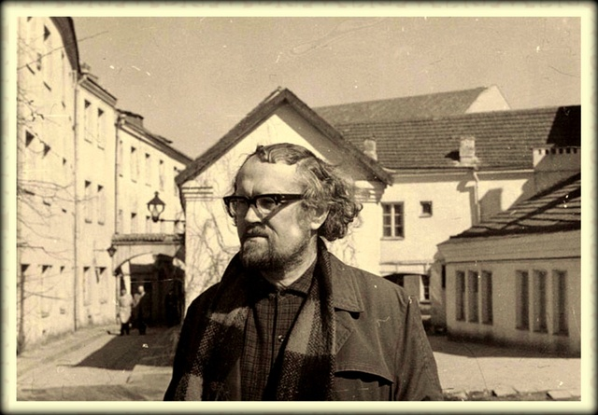

2015 m. balandžio 2 d., ketvirtadienį, 16.30 val.
Šv. Jonų bažnyčioje
švęsime poeto

Marcelijaus Martinaičio
79-ąjį gimtadienį

Dalyvaus Gediminas Storpirštis, Vytautas V. Landsbergis, Kornelijus Platelis, Virginijus Gasiliūnas

Maloniai kviečiame
Vilniaus universiteto Lietuvių literatūros katedra

